 | Управление проектом в режиме реального времени
15.12.2013 | Отчет по результатам тренинга по управлению проектами в ПГНИУ
 | Отчет представляет собой краткую информацию о результатах тренинга по управлению проектами с использованием компьютерного симулятора проекта.

Управление проектом в режиме реального времени
отчет по результатам тренинга 14-15 декабря 2013 г.

Общая информация
При обучении пилотов используются симуляторы полета. Подобным образом, для обучения менеджеров проекта используется симулятор проекта. В тренинге по управлению проектами использовался компьютерный симулятор SimulTrain®, который использовался более чем в 30 странах мира, для обучения более 70 000 менеджеров проекта.
В ходе двухдневной игры – управления проектом в режиме реального времени – магистры применяли знания, полученные в ходе теоретических курсов, видели последствия тех решений, которые они принимали, управляли затратами, расписанием, уровнем качества, учитывали человеческий фактор.
Тренинг по управлению проектами для магистров направления «Проектный менеджмент» организован кафедрой менеджмента экономического факультета Пермского государственного национального исследовательского университета.

Цели тренинга
Цель тренинга – объединить и закрепить в единое целое знания магистров по различным аспектам проекта: затраты, окончательные сроки, качество, функциональные и человеческие факторы. Основные задачи – приобрести умения и навыки планирования ресурсов для проекта, использования изученных инструментов управления проектом, эффективного управления проектом, принятия решений в условиях стресса, правильного реагирования на проблемы, обычно возникающие в процессе управления проектом.

Содержание тренинга
Магистры в ходе тренинга были разделены на 2 группы, которые планировали и реализовали одинаковый проект. Каждая группа представляла собой «менеджера проекта», реализующего проект в области информационных технологий, а между группами была создана «конкурентная» среда. Симулятор ставил перед группой задачи, очень разные по своей природе, и часто требующие быстрого принятия решения. Таким образом, участники учились слаженно работать и принимать решения в команде.
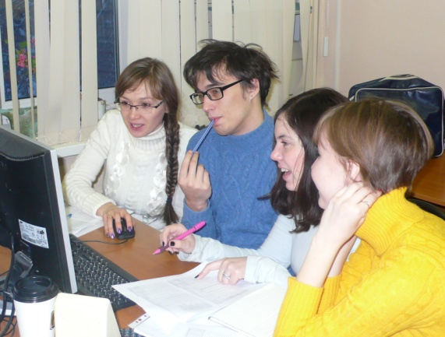 | 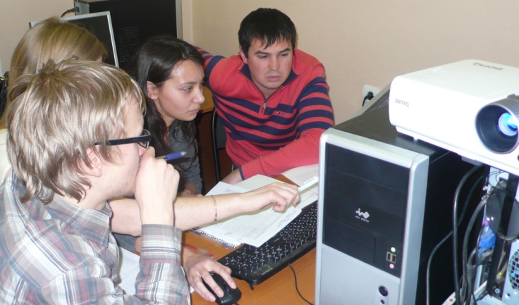

Симулятор основан на мультимедийных технологиях: участники получают множество писем по интернету, голосовых сообщений, телефонных звонков, погружаясь таким образом в атмосферу реального проекта.

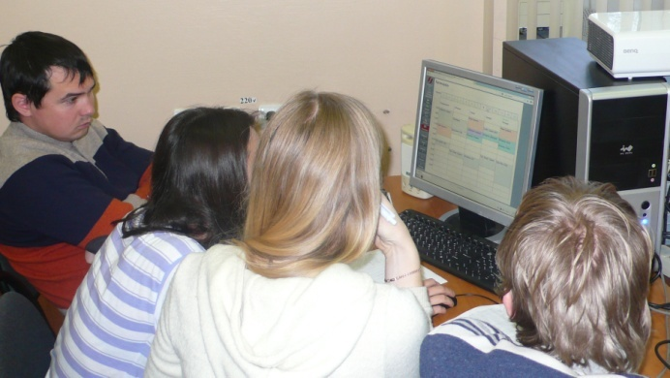 | 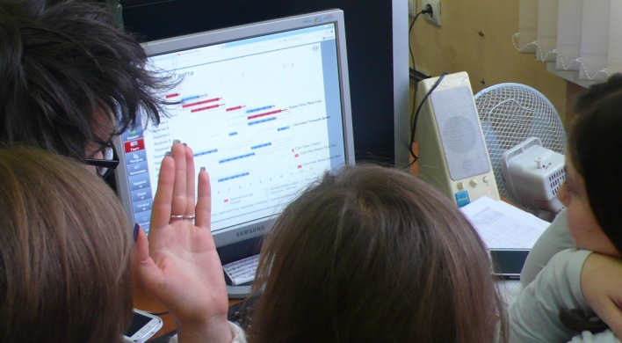
Бизнес-моделирование проекта: групповая работа

Благодарности
Успешное проведение тренинга стало возможным благодаря помощи и участию заместителя декана экономического факультета В.М.Ощепкова, заведующего кафедрой менеджмента В.Г.Прудского. Отдельные благодарности Ханс-Юргену Вейссеру из компании TCC за продвижение идей проектного управления и современных информационных технологий в образовании и, конечно, компании STS Sauter Training & Simulation SA, предоставившей компьютерный симулятор SimulTrain®.

ОБЫЧНЫЙ ЗАГОЛОВОК 1|ОДИН
Коллекции на вкладке "Вставка" содержат элементы, которые определяют общий вид документа. Эти коллекции служат для вставки в документ таблиц, колонтитулов, списков, титульных страниц и других стандартных блоков. При создании рисунков, диаграмм или схем они согласовываются с видом текущего документа. Коллекции на вкладке "Вставка" содержат элементы, которые определяют общий вид документа. Эти коллекции служат для вставки в документ таблиц, колонтитулов, списков, титульных страниц и других стандартных блоков. При создании рисунков, диаграмм или схем они согласовываются с видом текущего документа.

Заголовок 2|два
Формат выделенного текста можно легко изменить, выбрав нужный вид из коллекции экспресс-стилей на вкладке "Главная". Коллекции на вкладке "Вставка" содержат элементы, которые определяют общий вид документа. Эти коллекции служат для вставки в документ таблиц, колонтитулов, списков, титульных страниц и других стандартных блоков. Большинство элементов управления позволяют использовать вид из текущей темы и формат, указанный непосредственно.
Цитата выделена полужирным шрифтом. Коллекции содержат элементы, которые определяют общий вид документа.
Коллекции на вкладке "Вставка" содержат элементы, которые определяют общий вид документа. Эти коллекции служат для вставки в документ таблиц, колонтитулов, списков, титульных страниц и других стандартных блоков. При создании рисунков, диаграмм или схем они согласовываются с видом текущего документа.

Заголовок 3|три
Чтобы изменить вид документа, выберите элементы темы на вкладке "Макет страницы". Состав коллекции экспресс-стилей можно изменить с помощью команды "Изменить текущий набор экспресс-стилей". Коллекции тем и экспресс-стилей включают команды восстановления, позволяющие вернуться к первоначальному виду документа, который содержится в текущем шаблоне.
Формат выделенного текста можно легко изменить, выбрав нужный вид из коллекции экспресс-стилей на вкладке "Главная". Текст можно также отформатировать с помощью других элементов управления на вкладке "Главная". Большинство элементов управления позволяют использовать вид из текущей темы и формат, указанный непосредственно.

